pc端



**解压运行**

解压后运行 Shadowsocks 。

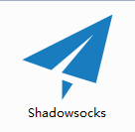

图 1. Shadowsocks 图标

**配置帐号**

首次运行，会弹出编辑服务器窗口，根据提供的帐号信息，正确填写服务器地址、端口、密码 和加密方式，然后点确定，参考下图：

Ip:120.25.77.23

端口：40001

密码另外单独提供

备注随意，最好自己填一个好区别的名称

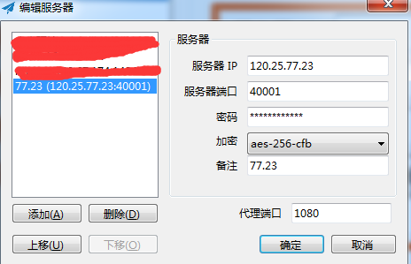

图 2. 配置界面

点确定后，右下角弹出提示。

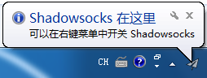

图 3. 任务栏图标

右键程序图标，弹出主菜单，勾选 “启用系统代理”。然后选择全局模式

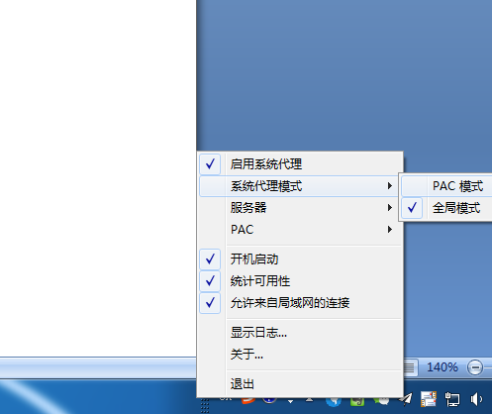

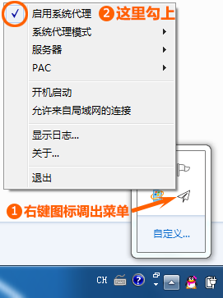

启用代理，即表示会使用vpn，不选择启用即不开启。注意：系统代理模式需要选“全局模式”

Android端

**下载软件**

从Android应用市场搜索 Shadowsocks 软件，叫 “影梭”，下载安装

**安装运行**

下载后安装 apk ，安装完成后打开 App 。



图 1. Shadowsocks 图标

**配置帐号**

首次运行，根据提供的帐号信息，正确填写服务器地址、远程端口、密码和加密方式。参考下图：

Ip:120.25.77.23

远程端口：40001

本地端口默认即可

密码另外单独提供

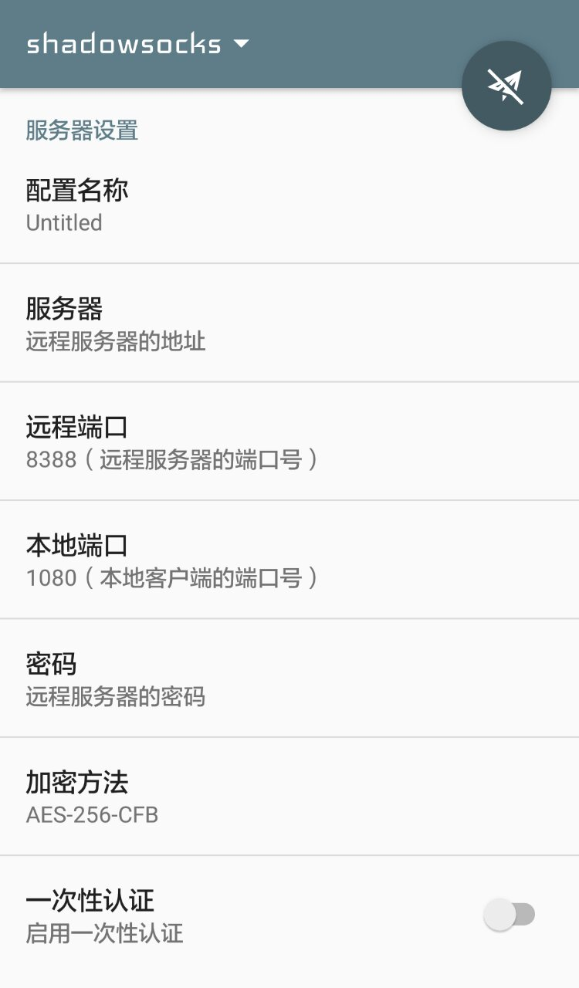

图 2. 配置界面

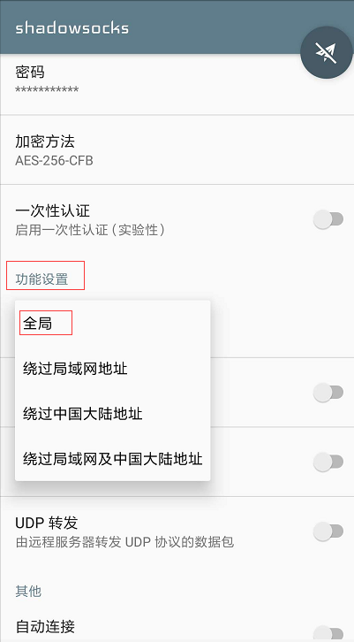

在功能设置上点击全局；

然后点右上角圆形小飞机图标启用代理，再点即关闭。

图 3. 启用代理

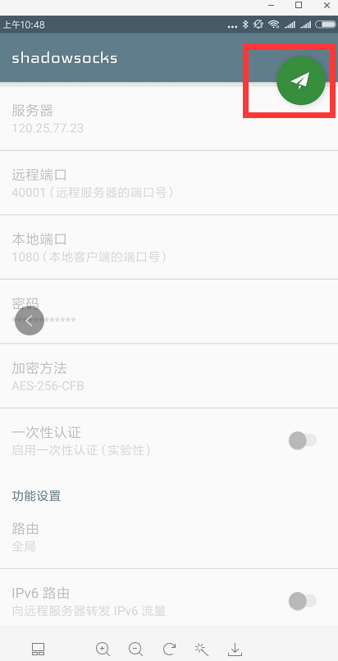

图标变成绿色，表示已经连接成功

ios端

# 在 App Store 搜索安装 SsrConnectPro

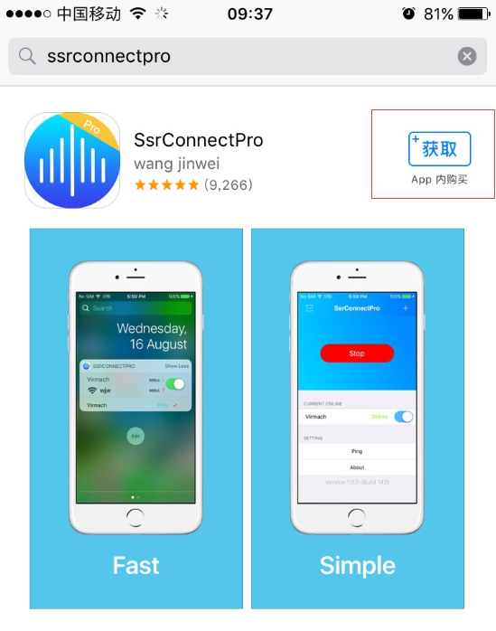

#### 打开 App 配置使用

#### 

#### 添加

#### 

Ip:120.25.77.23

端口：40001

密码另外单独提供

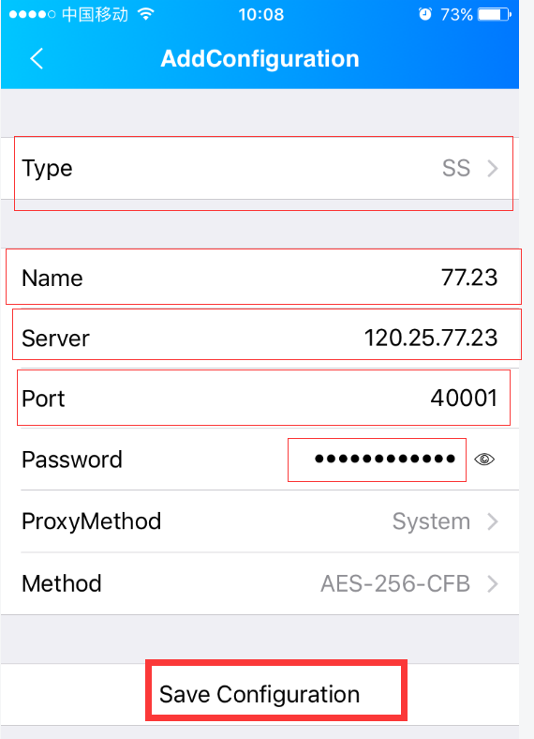

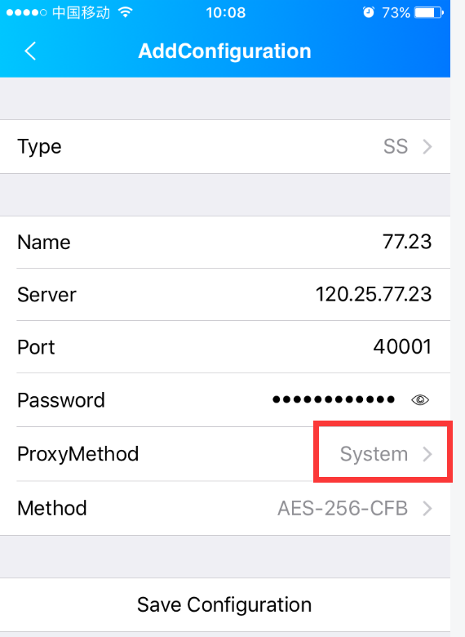

这里点开，然后改为Global,即全局模式

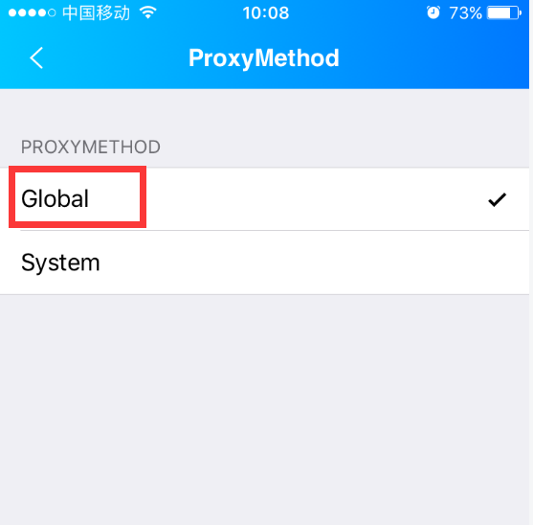

保存。然后点击。点connect即进行了连接vpn，连接后点Stop即停止vpn